**科技部補助產學合作研究計畫成果完整報告**

|  |
| --- |
| **智慧型工廠即時資訊監控系統** |

計畫編號：MOST 109－2622－E－027－006－CC3  
執行期間：109年06月01日至110年05月31日

執行單位：國立臺北科技大學電子工程系

計畫主持人：黃士嘉  
計畫參與人員：

處理方式：

公開方式：

□不予公開

公開**（如有企業配合款，須與合作企業商議同意）**：

■立即公開

□1年後公開

□2年後公開

中 華 民 國　　　 　年　　　　　月 　 　　 日

中文摘要

隨著資通訊科技的進步，工業生產模式逐漸從大量生產、代工製造方式轉變為以最大客製化為生產模式的智慧工廠概念邁進。而為實現此目的必須先整合現行工具機的資訊。然而目前許多傳統工具機因機型老舊缺乏資料傳輸的能力，並且工廠管理人員只能夠過工具機上的面板得知當下工具機的訊息而沒有遠端監控的能力。另外由於工具機的製造商不同其所使用的通訊標準也不盡相同，造成通訊標準無法統一，使得資料收集非常困難，成為智慧工廠的瓶頸。

本研究提出建置一套「**智慧型工廠即時資訊監控系統」**，以開源標準的工業自動化通訊協定OPC UA協定，採用統一的通訊標準並在工具機上安裝感測裝置以透過低成本的微電腦來控制裝置擷取感應裝置上的資訊。將其透過無線網路進行資料共享，為傳統工具機提供資料傳輸的能力從而突破了有限的工廠空間。工廠管理人員與現場操作人員可以使用智慧型行動裝置或是網頁即時監控相關資訊。另外透過將過往資料的收集也能夠快速的了解工具機過往的相關資訊並進行分析，以達到智慧工廠的目的。

關鍵詞:智慧工廠、工具機、OPC UA、即時監控、感應裝置

英文摘要

The industrial production model has been gradually changing from mass production and foundry manufacturing to the smart factory, which produces maximum customizations as a concept through the advancement of technologies nowadays. To achieve this purpose, integrating the information from current devices or machines are necessary. However, those current machines or devices lacked the ability to transmit the data because the models were old. On the other hand, the managers in factories were only able to receive the information from the panels of the devices or machines when they were in operation. There was no way to obtain the information remotely and those devices or machines were manufactured by different manufacturers as they might be implemented different communication standards. That was the reason why collecting the data has become a difficult issue and bottleneck for the smart factory.

This research proposes a real-time information monitoring system, which is based on an industrial communication standard: OPC UA protocol. Placing a sensor on the machines or devices managed by a low-cost microcomputer to load the data from the old machine, shared via the wireless network. Hence, the proposed system breaks through the limited space of factories because the traditional devices or machines are now capable of transmitting the information. In order to become a smart factory, managers and operators can use smart mobile devices or webpages to monitor the information of machines in real-time, and they can analyze the incoming data immediately to achieve the purpose.

Keywords: Smart Factory、Machine、OPC UA、Real-Time、Sensor

前言

隨著智慧工廠的蓬勃發展，工業技術也產生了更進一步的革新，在此概念下生產模式也逐漸向智慧工廠的概念邁進，並使傳統單一生產模式轉變為多產線協同生產、客製化及全自動化等特性，其中工業設備間的資料交換及整合也越來越重要。而為了達到此目的，首先要可以獲取工廠的機器設備資訊，但目前工廠內的設備以及管理控制系統，由於設備製造廠商不同或是設備負責人的不同等等因素，缺乏共同的通訊標準協定，造成現行許多工廠在技術以及資訊上都沒有整合一起，一旦各設備或是控制系統需要串接將資訊進行整合，只能透過人工的方式收集資訊或是透過系統產生的資料，最後經由人工的方式進行整理就有可能發生錯誤且無法將資訊即時的傳送。另外由於工廠設備造價昂貴幾乎不會隨意更換機台，只能繼續使用現行的設備。

研究目的

本研究將建置一套以OPC UA通訊協定為基礎的**智慧型工廠即時資訊監控系統**，提出工廠無須汰換現有的工具機設備，只要在工具機上面裝上感應器即可透過無線傳輸的方式將資料傳輸到資料儲存伺服器上，工廠管理人員只需透過智慧型手機或是網頁即可監控工廠內設備的狀況，而不需要有人員定期巡邏能夠更有效率的方式管理工廠，另外能夠將過往的工具機資料透過報表呈現，了解各個階段工具機的產能以及良品率，透過本系統可解決下述的問題。

1. 解決缺乏統一通訊標準問題

由於不確定每一台工具機是否都有可以傳遞資料的能力，因此透過在工具機旁安裝感應裝置並透過控制器將資料透過無線網路進行傳輸，利用不改變原先工具機架構的方式下將資料傳輸至伺服器上，使得通訊標準能夠統一。

1. 解決缺乏安全性

OPC UA通訊協定提供了良好的安全性傳輸方式，信息以128位或256位加密級別安全地傳輸，每個OPC UA客戶端與伺服器都要通過OpenSSL證書標識，同時應用程式可以要求用戶進行身份驗證，以達到安全性的目的。

1. 解決缺乏遠端監控方式

透過在工具機旁安裝感應裝置將所讀取的資料利用無線網路將資料傳至伺服器上儲存，之後建置透過專門的網頁或是智慧型手機讀取伺服器上的資料，就可以人員不在工具機旁的情況下隨時的了解機器目前運作的狀況，並且透過智慧型手機可以依據資料傳輸的狀況在發生問題的時候可以發出警報，即時的通知管理人員進行處理。

1. 解決無法得知過往資訊:

本系統會將以收集的資料儲存在資料庫中，讓管理人員可以透過智慧型手機及網頁提供的歷史報表了解工廠內過往的資訊了解各階段產能。

文獻探討

* **現有相關工廠監控系統之分析**

1. MOXA MX-AOPC UA Suite

MX-AOPC UA Suite為MOXA新一代資訊監控系統，其架構如圖1所示，採用OPC UA通訊架構包括Server、Viewer、Logger。Server採取Moxa專利的技術主動監控的方式及使用輪詢數據的Modbus通訊協定的方式來擷取工具機的資訊且為SCADA系統提供安全且可信任的閘道來連接各種周邊設備。Viewer是OPC UA用戶端，讓使用者可以經由簡易的介面輕鬆檢視資訊標籤值及Server狀態易於管理。而Logger可用來轉換資料記錄並上傳到所建置的資料庫。藉由MX-AOPC UA Suite使用者可即時接受伺服器資訊、即時更新並儲存歷史數據，不僅適時預防風險，而且可以進行方便可靠的維護。

* 優點：網管功能、遠端設定、使用現行終端設備、具有資訊傳輸安全機制
* 缺點：需使用符合其通訊標準的工具機，沒有資訊傳輸能力傳統工具機無法使用。

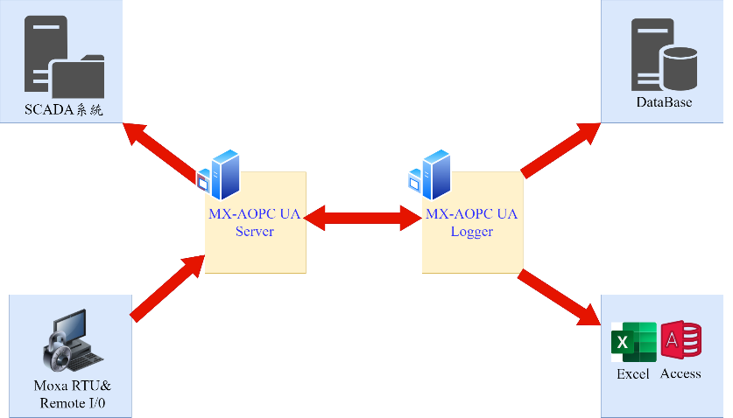

圖1　 MOXA MX-AOPC UA Suite架構圖

1. 群亞電子NEWCAL RSS-4310

經過設備上感應器收集各種參數，透過I/O Port或各式串列序號取得機台訊息，經過整合計算後於工具機上的LED看板即時呈現，改善機台訊息與生產目標無法透明化單一呈現於機台作業視窗，使用不同設定可顯示機台運作狀況，當感測器訊號異常時可即時反應於LED看板上，其架構如圖2所示。

* 優點:客製化串接不同機台設備訊號、可即時目視機台資訊。
* 缺點:無標準化擴充訊號、無標準化資料通訊分享機台訊息、無資料保密功能。

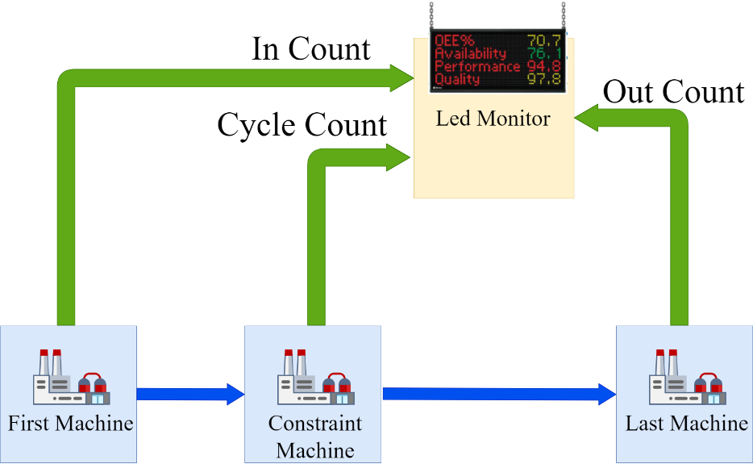

圖2　 NEWCAL RSS-4310架構圖

* **現有工廠監控系統問題:**

現行許多工廠仍然使用傳統工具機，而其通常不具備資料傳輸能力或是通訊方式老舊，推究其原因在於工具機造價不斐，更換不易秉持著能修就修的精神，因此造成以下問題:

1. 缺乏統一通訊標準:

由於工廠內的工具機製造廠商不同，造成工具機所使用的資料傳輸協定不同或是工具機年代久遠而無數位化資訊提供，並不支援資料傳輸的功能只透過工具機上的面板呈現相關資訊，且由於工具機通常造價不斐汰換不易，通常在工具機壞掉之前不會輕易更換。

1. 缺乏安全性:

現行許多工具機在進行資料交換時並沒有進行加密或是防護，造成資料被竊取的風險，例如:在製作模具時需要先將設計圖傳至工具機中才能進行製作，該設計圖裡面包含該模具的詳細數據也是該工廠的專利技術，若被有心人士從中竊取設計圖即可透過該設計圖進行仿製。

1. 缺乏遠端監控方式:

工業製造工廠多數惡劣環境，大型LED具有低成本、高耐用、低耗電、高亮度(如:生產效率看板、系統時鐘、環境參數看板)，至今仍然為工廠視覺化主流產品，因此需要有人不定時的去監控面板上的資訊了解目前製作的狀況以及運作是否正常，若有機器發生問題而沒有人巡視使得機器停擺造成生產效率不彰。

1. 無法得知過往資訊:

目前許多工廠的工具機仍只能透過面板顯示資訊且不會儲存過往資訊僅查看當前信息，若沒有將資料即時取出或是人工紀錄的話，就無法透過歷史資料從中了解工具機生產的產能，並且無法分析過往資料計算出最有效生產方式。

研究方法

為了達到即時監控的能力，實作智慧型工廠即時資訊監控系統，本研究透過於工具機上安裝感應裝置並使用OPC UA協定將工具機的資料傳至資料庫儲存後，再透過智慧型手機以及網頁呈現，系統架構與流程說明如下。

1. **系統硬體架構:**

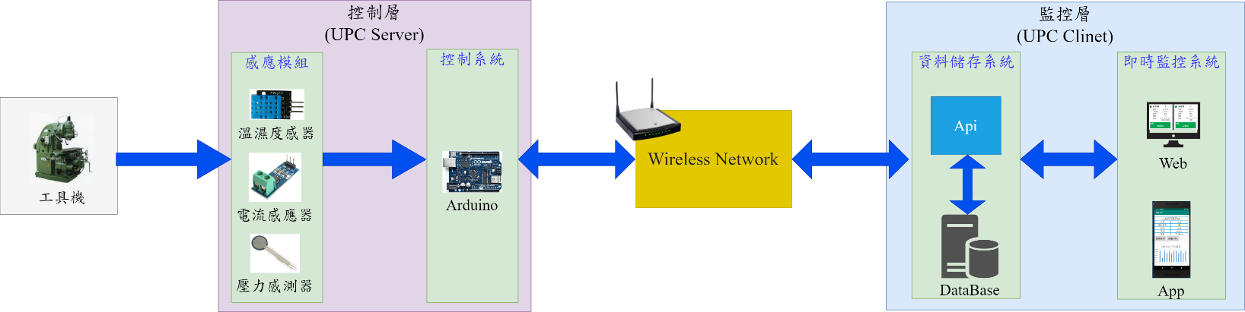本研究系統是基於OPC UA通訊協定來設計，透過無線網路進行資料傳輸，硬體架構如圖3所示，共分為兩大單元，分別為控制層及監控層。

圖3　硬體架構示意圖

* 1. 控制層

控制層作為本系統與工具機介接的橋樑，由於許多工具機不具備資料傳輸的能力或是資料傳輸規格不一的問題，並考量到穩定性、傳輸方式及可擴充等特性，因此將採用市面上容易取得且低成本的微控制器Arduino作為OPC UA伺服器，其具有以下特點:

1. 提供多種感應模組且I/0可任意擴充。
2. 具備簡便的程式設計環境。
3. 可利用無線網路進行資料傳輸支援Wi-Fi 及藍芽。

利用Arduino具備多種感應模組優點，根據目標工具機的特性選擇適合的感應模組(如:為了要計算印刷機的產出可透過光線檢測模組，利用紙張掉下一亮一滅的特性計算紙張產出數量)， Arduino控制其感應模組擷取到工具機上面的資訊後，將資料透過無線網路將資料即時傳至監控層儲存。

* 1. 監控層

監控層為可分為處理工具機資訊的資料儲存系統及介面與提供給工廠管理人員進行操作的即時監控系統。Arduino透過無線網路將工具機的資訊傳至資料儲存系統提供的介面後，資料儲存系統的介面接受來自控制層的資料並將之儲存至系統內的資料庫系統中。即時監控系統可分為網頁及智慧型手機兩部分進行顯示，其可透過所提供的介面存取資料庫系統中所儲存的工具機的資料，最後將得到的資訊依據使用者的需求即時顯示所設計的畫面上，以達到即時監控的目的。

1. **系統軟體架構:**

本計畫系統將以工業自動化OPC UA當作資料傳輸的通訊協定，其特點著重在資料收集以及控制為目的的通訊協定，主要用在工業設備以及系統中，具有開源標準可以免費使用、採用SOA服務導向架構、具有跨平台等特性，可相容於其餘傳統OPC通訊協定。OPC UA會將所得到的資料進行序列化再經由所選定的傳輸方式將資料傳輸，也可定義其資料傳輸格式，像是XML、二進制及Json等方式。

* 1. OPC UA介紹:

OPC UA通訊協定其架構如圖4所示，共可分為OPC UA Server及OPC UA Client兩大區塊，每個OPC UA Client可單獨或是與多個OPC UA Server進行互動，當Client端進行請求後Server端就會根據Client所請求的內容將資料回覆。除此之外，每個系統也可能包含多個Client和Server組合在一起，並允許其同步與其他服務進行互動。

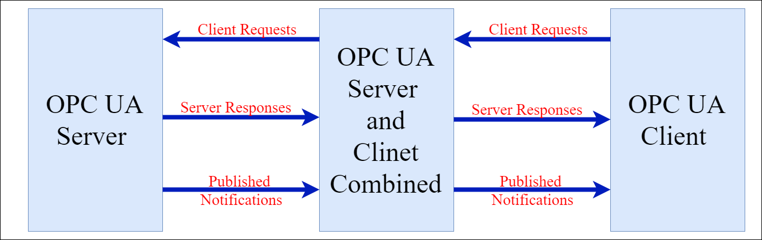

圖4　OPC UA架構圖

OPC UA Server架構如圖5所示，每個node即代表著從實際的物件讀取得到的各種資訊，像是工具機、設備裡面的資料、警報、事件、歷史紀錄及安全模型等，然後提供一致且集成的AddressSpace服務模型，依據每次所需要的請求將符合的node回傳。OPC UA Server提供有Api來接受處理來自Client的請求與AddressSpace進行互動提供其所需的資訊，並且其允許以許多不同的資料格式顯示，包含二進制結構和XML格式等等。

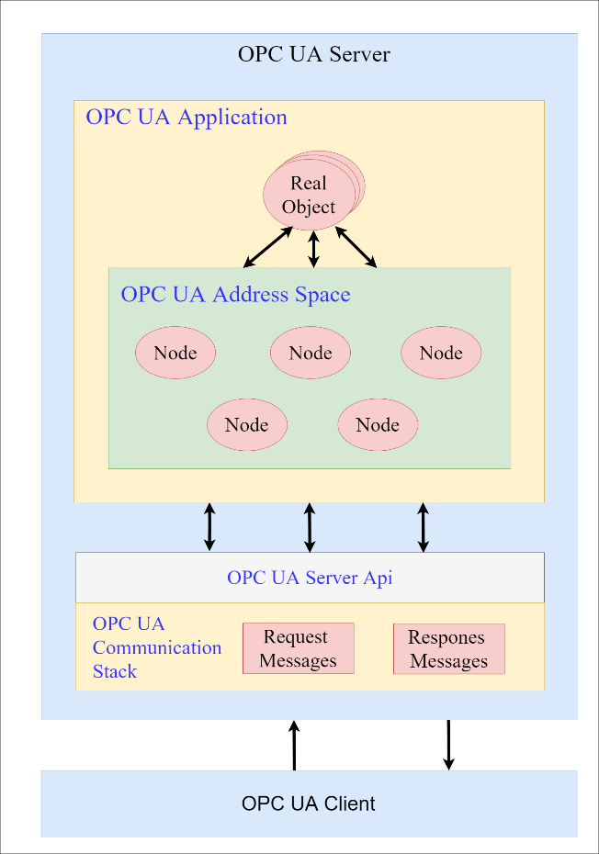

圖5　OPC UA Server架構圖

OPC UA Client架構如圖6所示，應用程式端可透過OPC UA Client進行請求服務，OPC UA Client Api再接收到來自應用端的請求後，與OPC UA Server進行請求，而OPC UA Server接收到請求後再將所要求的資訊經由Communication Stack層作資料交換，而Client端在接收到Server端的回覆後，再將資料回覆給予應用程式進行使用。

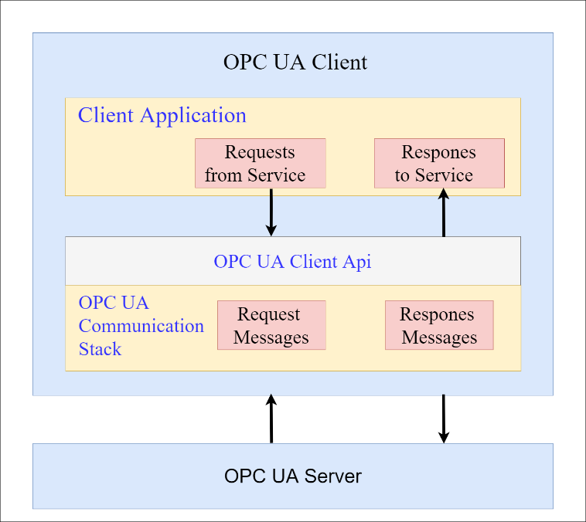

圖6　OPC UA Client架構圖

* 1. 軟體架構:

本系統軟體架構如圖7所示，分別為Server端的I/O控制及介面、Clinet端的Api介面及應用程式。

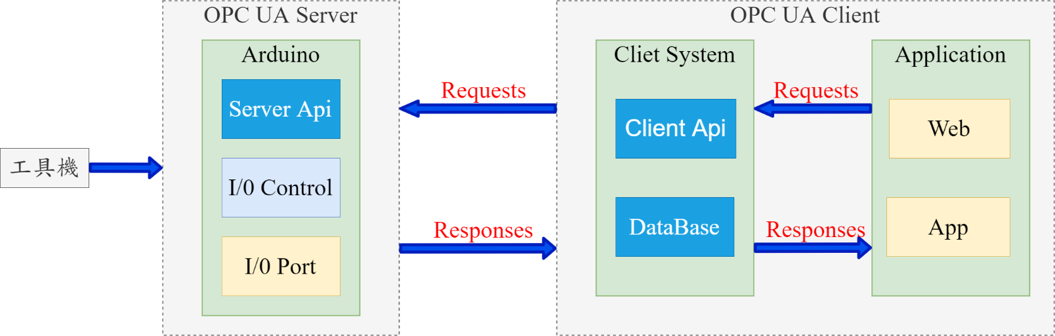

圖7　軟體架構示意圖

Server端採用Arduino具備I/O埠可以控制連接的感應器，並提供了一套以跨平台開發應用軟體，其使用與C語言和C++相仿的程式語言，提供了包含常見的輸入/輸出函式的Wiring軟體函式庫，可撰寫程式控制I/O埠上各式的感應器。Arduino作為整個系統中的OPC UA Server可以透過第三方提供的免費開源open62541架構，並將從感應器擷取之資料與其所提供的OPC UA API整合完成Client所請求的回覆。

Clinet端可分為Api程式與DataBase兩部分，Api程式透過Java語言撰寫並透過第三方提供函式庫JeasyOPC當作實現與Server端的Api進行資料請求，並將從Server所回覆的資料儲存至DataBase中。採用MySQL當作所使用的DataBase其具有體積小、速度快，開源、支援多種作業系統且可免費使用。

應用程式可分為Web及App呈現，Web將採用Tomcat架設網頁伺服器並使用Java語言開發基於MVC架構的網頁程式，App將使用Android進行開發並於手機上呈現。為了保護資料的安全性針對應用程式的安全進行以下方式規劃，如圖8所示。

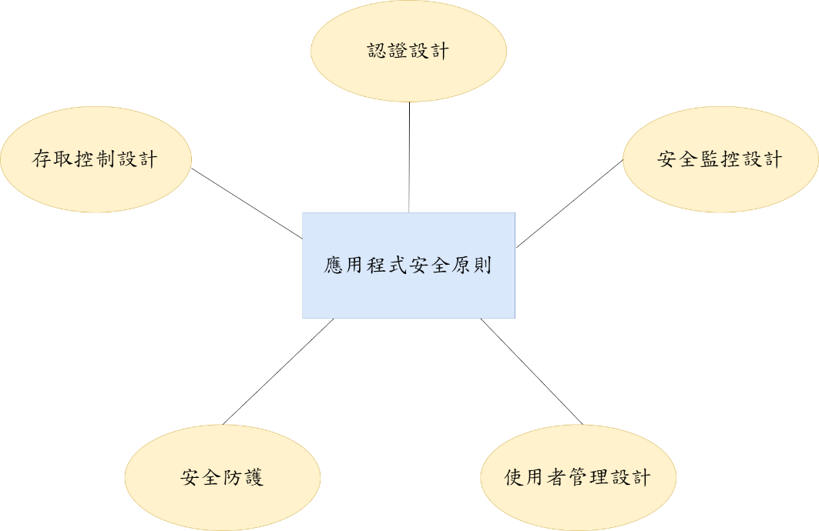

圖8　應用程式的安全原則

應用程式的安全設計，總共分為五種設計方式進行:

* 認證設計:讓使用者利用帳戶及密碼來登入，並限定其密碼的位數及複雜度降地被破解的風險。
* 存取控制設計:給定不同的使用者不同的存取權限。使用者一旦通過認證，便開始進入session當中，在應用程式中，程式必須利用認證流程所提供的使用者識別，辨識該使用者是否合法。
* 使用者管理設計:針對新增使用者、刪除使用者、添加權限、以及移除權限等，只給定特殊的使用者進行操作。
* 安全防護:強化應用程式技巧，避免留有漏洞任有心人規避認證程序或存取控制。
* 安全監控設計:針對使用者所進行的操作都必須留有紀錄。

1. **系統資料傳輸流程:**

本系統的為了達到資訊即時監控的目的，資料傳輸流程架構如圖9所示。

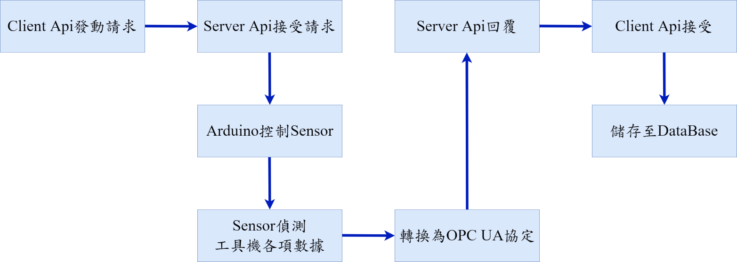

圖9　資料傳輸流程示意圖

1. Client端每經過一段時間後會主動發送請求給予Server Api進行資料更新。
2. Server端接受來自到Client端的請求後，會將該請求傳給Arduino。
3. Arduino接受到訊號後會利用控制感應器讀取到現行工具機的各項資料，並將其轉換成OPC UA協定的格式。
4. 取得資料後Server Api會將資料回覆給Client Api。
5. Client端在接受到資料後，會將資料依照類別寫入資料庫中進行儲存。

在應用程式端分為Web及App兩部分，應用程式與OPC UA Client端之間資料傳輸方式皆採取Socket機制，每當使用者使用Web及App進行請求後會使用Socket來與Client端進行即時的雙向溝通以達到即時監控的目的，如圖10所示。

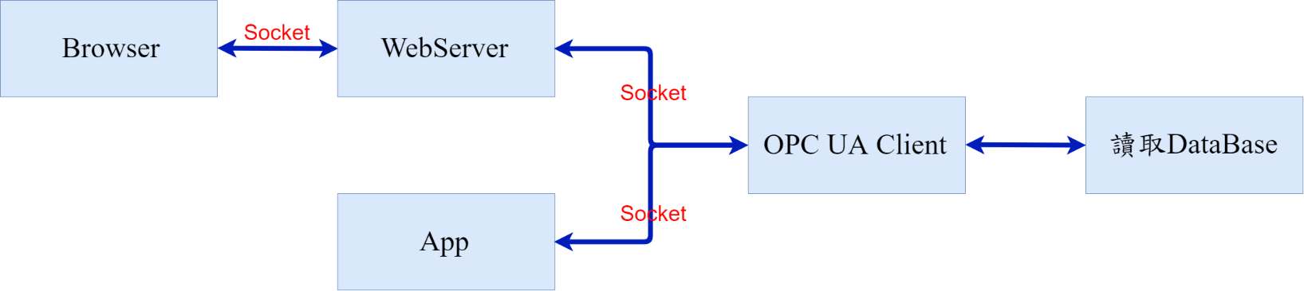

圖10　應用端傳輸流程示意圖

研究結果

本研究目標在於研發**智慧型工廠即時資訊監控系統**，以開源標準的工業自動化通訊協定OPC UA開發資料無線傳輸系統具備資料收集及即時資訊監控的能力，可透過智慧型行動裝置或是網頁即時監控並將資料儲存後可讓管理人員能夠透過歷史資料了解工具機運作過程，提高工廠管理能力，以達到智慧工廠的目的。

系統畫面

本系統採用Java的Spring MVC框架開發Web頁面並建置在tomcat底下透過MySQL儲存資料，智慧型行動裝置以Android開發，頁面呈現如圖一所示，總共可以分為儀表板、感應裝置設定、感應模組設定及報表資料等功能。

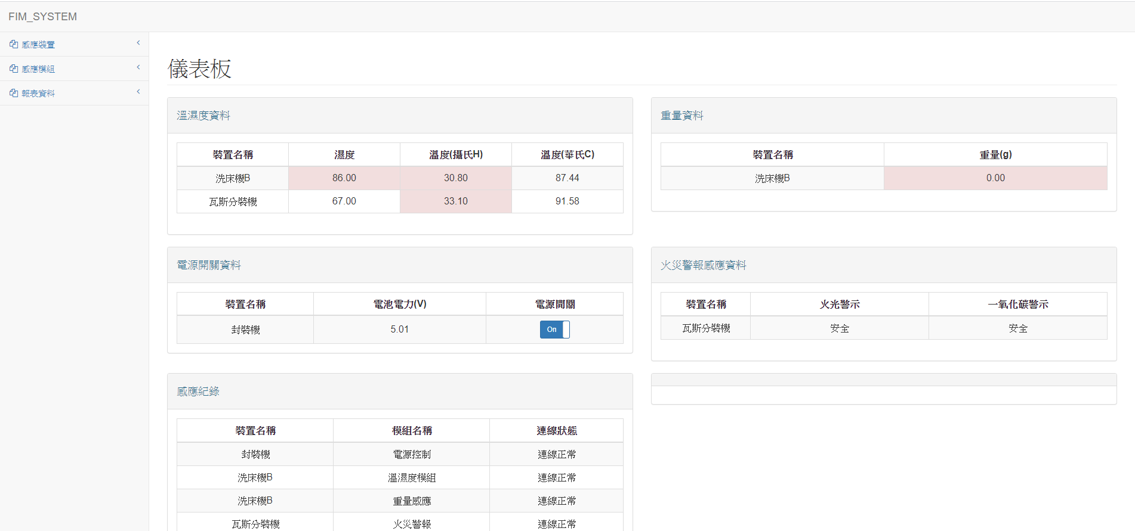儀表板主要是呈現當前透過連接到的感應裝置的各項資料，如溫濕度資料、重量資料及火災警報感應資料等等，可於該頁面中控制連接到電源控制裝置的工具機進行啟動或關閉該工具機的動作，另外於儀表板的頁面上可看到目前連接到的感應裝置運作的情形，若是連線異常則會於該頁面顯示異常資訊，工廠管理員看到異常訊息即可知道感應裝置有問題，即可前往檢查。透過儀表板，讓工廠管理人員可以即時透過該頁面瞭解整個工廠的運作狀況達到即時及遠端監控的目的。

感應裝置設置主要是依據工廠的特性架設不同的感應模組來讀取工具機的資料，如圖為感應裝置的設定頁面，透過該頁面只要讀取的工具機名稱、IP位置及要使用到的感應模組，即可輕鬆依照不同的工具機特性使用。透過圖xx的列表可以看到目前已設定的感應裝置各項資訊及是否啟用。

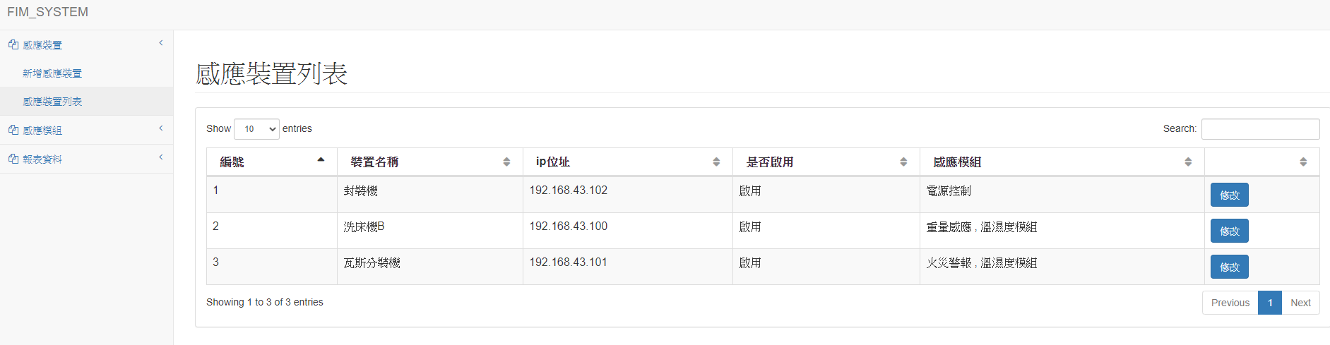

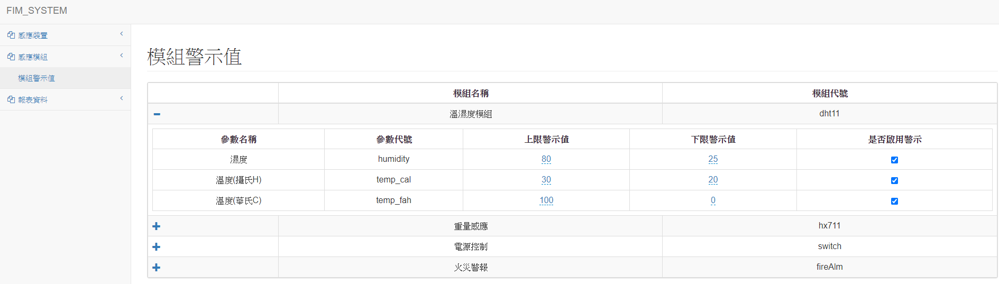感應模組設定主要是用來設定該感應模組的警示值，該功能會列出所有可使用的感應模組，工廠管理人員可以依照連接的工具機特性設定每個感應模組的警示值，當感應裝置感應的數值達到工廠管理人員設定的數值後，於儀表板的頁面會即時呈現，讓工廠管理人員可以快速知道有問題的感應裝置並進行處理。

報表資料如圖X所示，主要是讓工廠管理人員透過該功能可以檢視過往該工具機的感應資料，工廠管理人員輸入日期後會顯示資料變化的折線圖，透過該折線圖可以輕易知道該區間內資料的變化量及異常的時間點，亦有效的進行資料的。

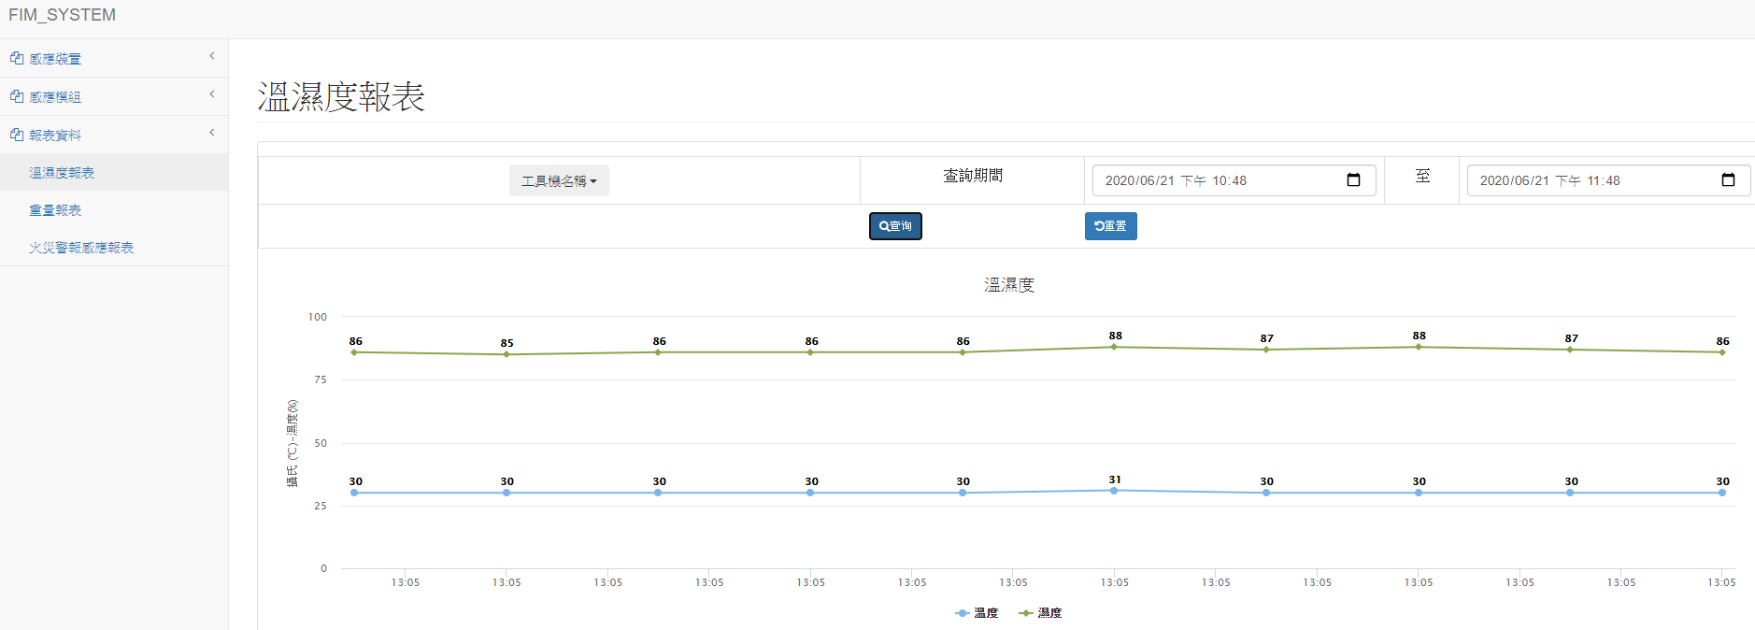

運作方式

感應裝置以Arduino外接不同的感應模組來感應工具機的各項資料，並將伺服器及Arduino透過路由器整合到同一個網路底下，如此一來系統便可連線到設置在廠區各個角落的Arduino感應裝置以讀取工具機資料。

透過Arduino可以連接不同的感應模組的特性，本研究建置三種不同的感應模組來分別讀取不同的工具機資料。

第一種如圖X所示，感應模組為溫濕度感應及重量感應裝置，透過該模組可以偵測到工具機運作的環境中溫濕度以及工具機原料的重量的變化量。

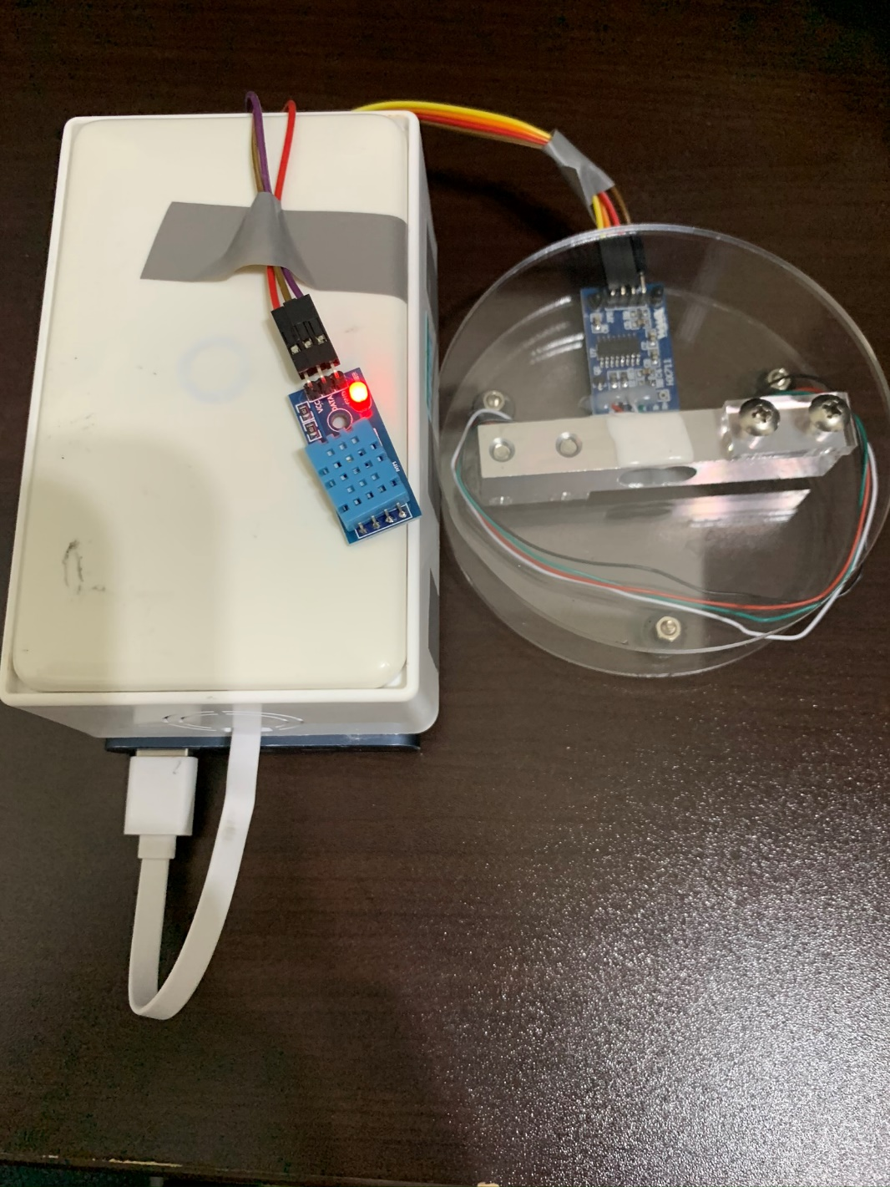

第二種如圖X所示，感應模組為繼電器控制裝置以及外接延長線，工具機的插頭插上該模組延長線後，該模組可以監控工具機是否運作以及可以從系統遠端操作工具機啟動或關閉。

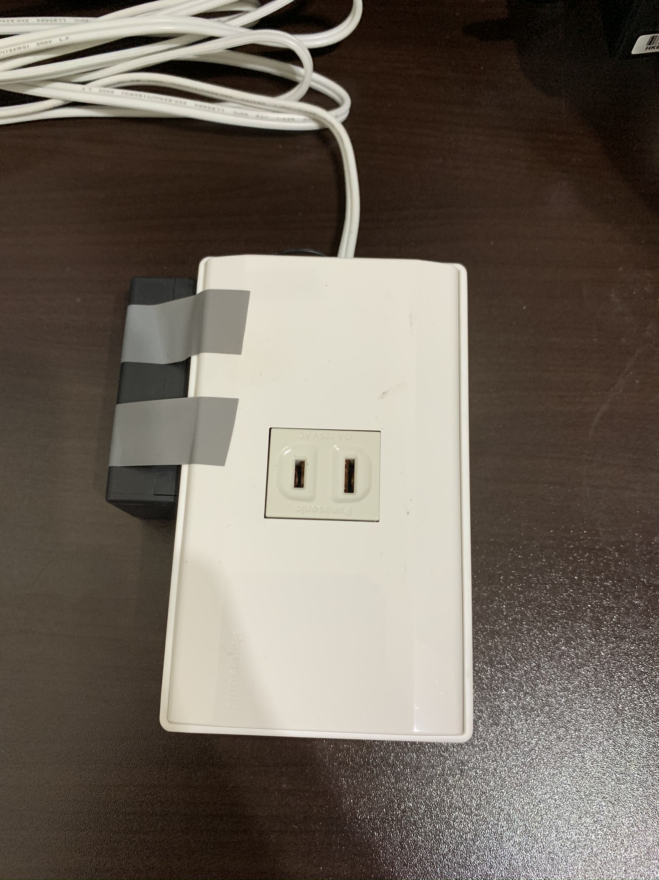

第三種如圖X所示，感應模組為溫濕度感應、火光檢測、一氧化碳檢測，該模組可以偵測工具機運作的環境中溫濕度的變化量以及檢測環境中是否有火光產生及一氧化碳濃度是否超標。

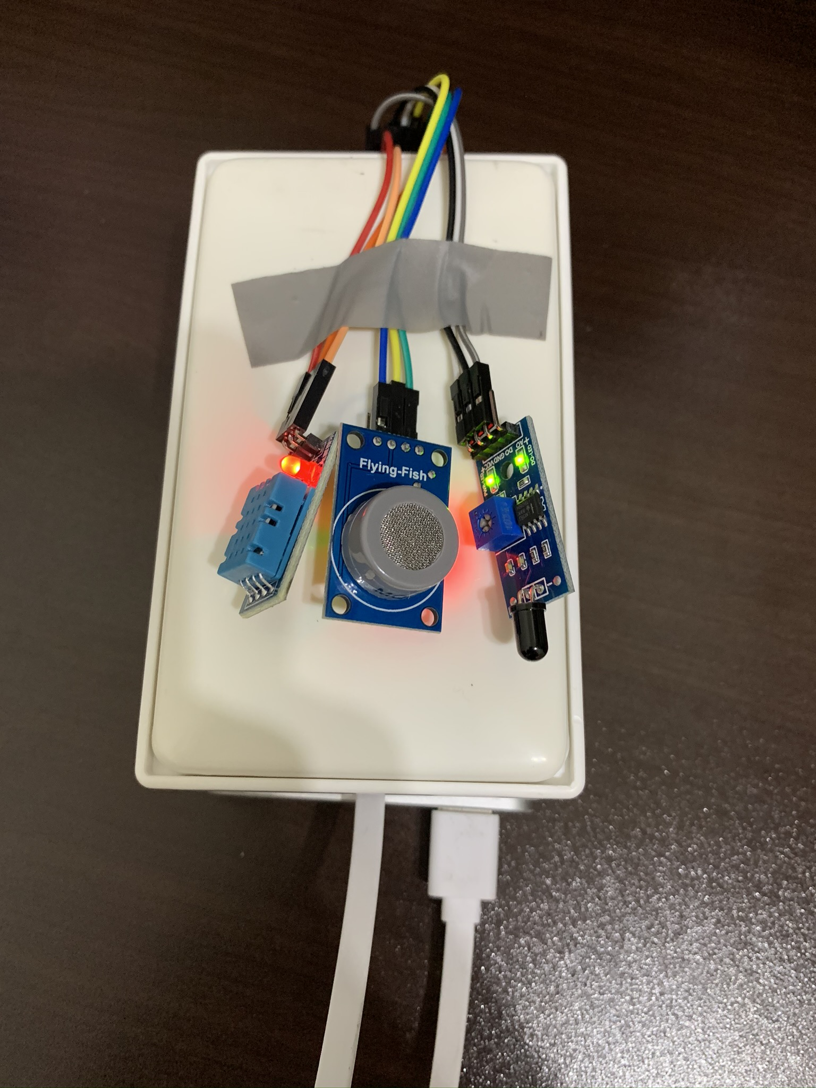

本次於群亞電子的工廠中進行模擬實驗，在工廠環境中於三種不同的工具機旁邊放置感應模組並透過系統進行觀察。

第一組沖床機

|  |  |
| --- | --- |
| C:\Users\hrne\AppData\Local\Microsoft\Windows\INetCache\Content.Word\洗床機B.JPEG | D:\github\FIM_SYSTEM\06_計畫\產學合作計畫_完整報告\圖片\洗床機B_app.JPEG |

第二組

|  |  |
| --- | --- |
| D:\github\FIM_SYSTEM\06_計畫\產學合作計畫_完整報告\圖片\封裝機.JPEG |  |

第三組

結論

本研究提出建置一套「**智慧型工廠即時資訊監控系統」**，以開源標準的工業自動化通訊協定OPC UA協定，採用統一的通訊標準並在工具機上安裝感測裝置以透過低成本的微電腦來控制裝置擷取感應裝置上的資訊。將其透過無線網路進行資料共享，為傳統工具機提供資料傳輸的能力從而突破了有限的工廠空間。工廠管理人員與現場操作人員可以使用智慧型行動裝置或是網頁即時監控相關資訊。另外透過將過往資料的收集也能夠快速的了解工具機過往的相關資訊並進行分析，以達到智慧工廠的目的。

關鍵詞:智慧工廠、工具機、OPC UA、即時監控、感應裝置

計畫查核點自評表（請逐年填列）

一、本表為本計畫重要審查資訊，本表之期程可視產學合作研究計畫執行情況予以設定（例如按月別、季別、半年別等均可），廠商參與情形亦為重要查核項目。

|  |  |  |  |  |
| --- | --- | --- | --- | --- |
| 工作項目 | 查核內容概述（力求量化表示） | | | 廠商參與情形概述 |
| 原訂查核  技術指標 | 實際達成  指標項目 | 差異說明 |
| A.建置監控系統的Server端平台 | 於Arduino上開發一個可以透過感應裝置讀取工具機的平台 | | | 技術評估與開發支援 |
| A1.Arduino開發 | 開發可控制感應裝置讀取工具機上的應用程式 | 完成可控制感應裝置讀取工具機上的應用程式 | 已達成 | 開發支援 |
| A2.工具機資料與整合 | 依據工具機選擇適合的感應模組並將讀取到的資料進行整理分析 | 完成依據工具機選擇適合的感應模組並將讀取到的資料進行整理分析 | 已達成 | 提供目前產業界所需讀取工具機樣式與需呈現的資料 |
| B.建置監控系統的Client端平台 | 開發可儲存工具機的資料並提供可進行存取的服務 | | | 技術評估與開發支援 |
| B1.資料庫架設與規劃 | 依據工具機的資料規格建置與規劃資料庫 | 完成資料庫的建置與規劃 | 已達成 | 協助規劃資料庫 |
| B2.建置Clinet端服務 | 開發可存取資料庫的Api | 完成可存取資料庫的Api程式 | 已達成 | 協助開發Client Api |
| C.OPC UA協定研究與技術開發 | 分別於Server端與Clinet端開發基於OPC UA協定的服務平台 | | | 技術評估與開發支援 |
| C1.OPC UA Server端開發 | 於Arduino上建置OPC UA Server Api | 完成於Arduino上建置OPC UA Server Api程式 | 已達成 | 協助開發 |
| C2.OPC UA Client端開發 | 於Client上建置OPC UA Client Api | 完成於Client上建置OPC UA Client Api程式 | 已達成 | 協助開發 |
| D.應用系統程式開發 | 建置可透過智慧型手機與網頁即時監控的平台 | | |  |
| D1.應用系統畫面規劃 | 依據使用者需求規劃手機App與網頁要呈現的頁面 | 完成手機App與網頁要呈現的頁面程式 | 已達成 | 提供現有產品的顯示畫面並協助收集所希望看到的畫面樣式 |
| D2.手機App開發 | 開發手機App並利用Socket方式從Client Api讀取到工具機資料 | 完成手機App可利用Socket方式從Client Api讀取工具機資料程式 | 已達成 | 協助開發與畫面規劃 |
| D3.網頁系統開發與建置 | 開發網頁程式並利用Socket方式從Client Api讀取到工具機資料 | 完成網頁程式可利用Socket方式從Client Api讀取到工具機資料程式 | 已達成 | 協助開發與畫面規劃 |
| E.平台整合與測試 | 建立基於OPC UA通訊協定，透過感應器讀取工具機資料並提供手機App及網頁進行即時監控的平台 | | | 提供實際可運作的工具機並協助測試 |
| E1.Arduino運作穩定度測試 | 於工具機安裝感應裝置並實際運作測試 | 完成於工具機安裝感應裝置並實際運作測試 | 已達成 | 協助於運作中的工具機上安裝感應器 |
| E2.整合Server與Client端 | 測試與驗證從Server端傳至到Client資料 | 完成測試與驗證從Server端傳至到Client的資料 | 已達成 | 協助測試 |
| E3.實際運作與測試 | 於運作中的工具機安裝感應裝置並測試將資料可否即時於App與網頁呈現 | 完成於運作中的工具機安裝感應裝置並測試將資料可否即時於App與網頁呈現 | 已達成 | 協助平台的運作測試 |
| F.報告與論文撰寫 | 完成結案報告與論文 | 1. 完成結案報告1份 2. 完成國內期刊論文 2 篇 | 已達成 | 協助完成報告 |
| G.技術轉移 | 針對廠商協助人員進行技術轉移教育訓練 | 1. 完成程式架構Java SpringMVC說明 2. 完成Arduino開發說明 3. 完成針對新增感應模組說明 4. 完成系統操作方式與說明 | 已達成 | 協助進行技術轉移 |

二、本產學合作研究計畫預估後續研發與成果運用規劃之概述：

計畫執行及結束後之計畫如何配合追蹤管考、產品產出與開發規劃、預期可推廣至產業或市場之成果、預估可授權商品、預估應用價值及產值、建立平台、主要發現等。

* 後續追蹤方式:

本計畫所開發之智慧型工廠即時資訊監控系統，將先與群亞電子股份有限公司進行系統驗證與測試與實機運作並協助其進行產品的推廣與技術轉移，也將對安裝本系統的工廠進行問卷滿意度調查，進行系統實用性的評估與技術改進。

* 產品推廣:

以現行群亞電子接觸的客戶中約只有七成以上的工廠能夠安裝LED面板顯示工具機資訊，探究其無法安裝的原因有以下兩點:

|  |  |
| --- | --- |
| 理由敘述 | 原因 |
| 無法布線將訊號透過LED面板顯示 | 工廠環境雜亂、空間太小 |
| 工具機機型老舊或是所能夠擷取的訊號源太少 | 機台造價不斐，汰換成本過高 |

針對以上的問題透過本計畫的智慧型工廠即時資訊監控系統，可以利用感應器讀取現有工具機的各種資訊不用依賴原先工具機所提供的訊號，且由於系統是利用無線網路進行資料傳輸可以突破工廠空間的限制，因此使用本系統的話可以吸引剩下三成的潛在客戶使用本產品為其開拓更大的市場。

有別於以為透過LED面板顯示方式，本系統能夠將工具機的資訊透過手機以及網站即時顯示，讓工廠人員能夠進行遠程的即時監控大大增加工廠管理的便利性且由於將資料的保存下來後，也能夠針對過往的資料進行產能分析找出過往工廠遇到的問題，為工廠後續的發展規劃提供參考依據，因此也能夠吸引已安裝LED面板顯示方式的客戶進行系統升級協助其完成工廠資訊化的目的。

* 預估產值:

現行使用LED資訊顯示售價計算方式:

|  |  |
| --- | --- |
| 項目 | 計價方式 |
| LED顯示面板 | 每個要顯示的資訊訊號源為20,000元/個。 |
| 每100\*100cm2大小的LED面板為40,000元。 |
| 若每台工具機平均有20個訊號源，LED面板至少要500\*500 cm2，平均每台工具機要安裝LED顯示器售價為60萬元。 |

經過群亞電子的審慎評估，若是使用智慧型工廠即時資訊監控系統的方式，對比其相同規格LED面板顯示本系統其售價至少可提高20%甚至更高，而本系統建置完成後在後續推廣上只要針對客戶的需求安裝符合的感應器即可。

* 預估應用價值

使用智慧型工廠即時資訊監控系統擺脫以往透過LED面板顯示資訊的方式，使其能夠更有效的方式進行工具機的監空改善傳統工廠管理的方式，並且透過將工具機的資料收集儲存後，後續能夠針對過往的資料進行大數據分析，為其以後邁向智慧工廠打下基礎。

表CM03A 共 頁 第 頁

本產學合作研究計畫研發成果及績效達成情形自評表

| 成果項目 | | | 本產學合作計畫**預估**研究成果及績效指標  （作為本計畫後續管考之參據） | 計畫達成情形 |
| --- | --- | --- | --- | --- |
| 技術移轉 | | | 預計技轉授權 項 | 完成技轉授權 項 |
| 專利 | 國內 | | 預估 件 | 提出申請 件，獲得 件 |
| 國外 | | 預估 件 | 提出申請 件，獲得 件 |
| 人才培育 | | | 博士共 人，畢業任職於業界 人(其中畢業任職於合作企業 人) | 博士共 人，畢業任職於業界 人(其中畢業任職於合作企業 人) |
| 碩士共 人，畢業任職於業界 人(其中畢業任職於合作企業 人) | 碩士共 人，畢業任職於業界 人(其中畢業任職於合作企業 人) |
| 其他共 人，畢業任職於業界 人(其中畢業任職於合作企業 人) | 其他共 人，畢業任職於業界 人(其中畢業任職於合作企業 人) |
| 論文著作 | 國內 | | 期刊論文 件 | 發表期刊論文 件 |
| 研討會論文 件 | 發表研討會論文 件 |
| SCI論文 件 | 發表SCI論文 件 |
| 專書 件 | 完成專書 件 |
| 技術報告 件 | 完成技術報告 件 |
| 國外 | | 期刊論文 件 | 發表期刊論文 件 |
| 學術論文 件 | 發表學術論文 件 |
| 研討會論文 件 | 發表研討會論文 件 |
| SCI/ SSCI論文 件 | 發表SCI/ SSCI論文 件 |
| 專書 件 | 完成專書 件 |
| 技術報告 件 | 完成技術報告 件 |
| 產業效益 | | 商業化成果 | 計畫衍生之新產品開發 項，共 金額 | 完成計畫衍生之新產品開發 項，共 金額 |
| 計畫衍生之新服務產出 項，共 金額 | 完成計畫衍生之新服務產出 項，共 金額 |
| 企業  效益 | 增加企業營收共 金額 | 增加企業營收共 金額 |
| 降低企業成本共 金額 | 降低企業成本共 金額 |
| 開創  新事業 | | | 成立新公司數 家 | 成立新公司數 家  公司名稱： |
| 計畫產出成果簡述：請以文字敘述計畫非量化產出之技術應用具體效益。  （限600字以內） | | |  | |
| 請就研究內容與原計畫相符程度、達成預期目標情況作一綜合評估 | | | □達成目標  □未達成目標（請說明，以100字為限）  　　□實驗失敗  　　□因故實驗中斷  　　□其他原因  說明： | |
| 本研究具有政策應用參考價值 | | | □否  □是，建議提供機關  (勾選「是」者，請列舉建議可提供施政參考之業務主管機關) | |
| 本研究具影響公共利益之重大發現 | | | □否  □是  說明：(以150字為限) | |

**※填表說明:**

| 成果項目 | 說明 |
| --- | --- |
| 1. 技術移轉 | 係指執行機構於本計畫執行期間管理及運用本計畫之研發成果與合作企業之合作所獲之授權金、權利金、價金、股權或其他權益，研發成果移轉予非合作企業請另列說明。 |
| 1. 專利權(件數) | 係指本計畫執行期間因各項研究工作項目所產出之發明、新型或設計之創作成果而申請/獲證之國內外專利件數。 |
| 1. 人才培育 | 1. 係指參與本計畫各項研究工作項目之學生人數，非課程及教育訓練修習學生人數。 2. 「畢業任職於業界人數」係指前項參與計畫之學生，畢業後任職於相關產業之人數。 3. 「畢業任職於合作企業人數」係指參與計畫之學生，畢業後至本計畫合作企業就業之人數。 |
| 1. 論文著作(件數) | 係指本計畫執行期間因各項研究工作項目所產出之國內外各項著作財產權之出版件數。 |
| 1. 商業化成果 | 1. 商業化成果：係指本計畫合作企業於計畫執行期間因各項研究工作項目所衍生之新產品及新服務產出，如為改良產品及服務之產出，請另列說明。 2. 企業效益：係指本計畫合作企業於計畫執行期間因各項研究工作項目所提升企業效益，其評估指標以全公司增加營收及降低成本計算。 |
| 1. 開創新事業 | 係指協助合作企業藉由本計畫所產生出新產品與服務進而開創新公司。 |

表CM03A-1 共 頁 第 頁

**科技部補助產學合作研究計畫成果精簡（進度）報告**

附件二

計畫名稱：

計畫編號：MOST 　－　 　－　 －　　 －　 　－  
執行期間：　　　年　　月　　日至　　　年　　月　　日

執行單位：

計畫主持人：  
共同主持人：  
計畫參與人員：

研究摘要（500字以內）：

人才培育成果說明：

技術研發成果說明：

技術特點說明：

可利用之產業及可開發之產品：

推廣及運用的價值：如增加產值、增加附加價值或營利、增加投資/設廠、增加就業人數………等。

**處理方式：**

立即公開

（依規定，精簡報告係可供科技部立即公開之資料，並以4

至10頁為原則，如有圖片或照片請以附加檔案上傳，如因涉及專利、技術移轉案或其他智慧財產權、影響公序良俗或政治社會安定等，而不宜對外公開者，請勿將其列入精簡報告）

中 華 民 國　　　 　年　　　　　月 　 　　 日

計畫查核點自評表（請逐年填列）

一、本表為本計畫重要審查資訊，本表之期程可視產學合作研究計畫執行情況予以設定（例如按月別、季別、半年別等均可），廠商參與情形亦為重要查核項目。

|  |  |  |  |  |  |  |
| --- | --- | --- | --- | --- | --- | --- |
| 工作項目 | 查核內容概述（力求量化表示） | | | | | 廠商參與情形概述 |
| 原訂查核  技術指標 | | 實際達成  指標項目 | 差異說明 | |
| A分項工作 |  | | | | |  |
| A1-1工作項目 |  |  | | |  |  |
| A1-2工作項目 |  |  | | |  |  |
| ……… |  |  | | |  |  |
| A2-1工作項目 |  |  | | |  |  |
| A2-2工作項目 |  |  | | |  |  |
| ……… |  |  | | |  |  |
| B分項工作 |  | | | | |  |
| B1-1工作項目 |  |  | | |  |  |
| B1-2工作項目 |  |  | | |  |  |
| ……… |  |  | | |  |  |
| B2-1工作項目 |  |  | | |  |  |
| B2-2工作項目 |  |  | | |  |  |
| ……… |  |  | | |  |  |

二、本產學合作研究計畫預估後續研發與成果運用規劃之概述：

計畫執行及結束後之計畫如何配合追蹤管考、產品產出與開發規劃、預期可推廣至產業或市場之成果、預估可授權商品、預估應用價值及產值、建立平台、主要發現等。

表CM03A 共 頁 第 頁

本產學合作研究計畫研發成果及績效達成情形自評表

| 成果項目 | | | 本產學合作計畫**預估**研究成果及績效指標  （作為本計畫後續管考之參據） | 計畫達成情形 |
| --- | --- | --- | --- | --- |
| 技術移轉 | | | 預計技轉授權 項 | 完成技轉授權 項 |
| 專利 | 國內 | | 預估 件 | 提出申請 件，獲得 件 |
| 國外 | | 預估 件 | 提出申請 件，獲得 件 |
| 人才培育 | | | 博士共 人，畢業任職於業界 人(其中畢業任職於合作企業 人) | 博士共 人，畢業任職於業界 人(其中畢業任職於合作企業 人) |
| 碩士共 人，畢業任職於業界 人(其中畢業任職於合作企業 人) | 碩士共 人，畢業任職於業界 人(其中畢業任職於合作企業 人) |
| 其他共 人，畢業任職於業界 人(其中畢業任職於合作企業 人) | 其他共 人，畢業任職於業界 人(其中畢業任職於合作企業 人) |
| 論文著作 | 國內 | | 期刊論文 件 | 發表期刊論文 件 |
| 研討會論文 件 | 發表研討會論文 件 |
| SCI論文 件 | 發表SCI論文 件 |
| 專書 件 | 完成專書 件 |
| 技術報告 件 | 完成技術報告 件 |
| 國外 | | 期刊論文 件 | 發表期刊論文 件 |
| 學術論文 件 | 發表學術論文 件 |
| 研討會論文 件 | 發表研討會論文 件 |
| SCI/ SSCI論文 件 | 發表SCI/ SSCI論文 件 |
| 專書 件 | 完成專書 件 |
| 技術報告 件 | 完成技術報告 件 |
| 產業效益 | | 商業化成果 | 計畫衍生之新產品開發 項，共 金額 | 完成計畫衍生之新產品開發 項，共 金額 |
| 計畫衍生之新服務產出 項，共 金額 | 完成計畫衍生之新服務產出 項，共 金額 |
| 企業  效益 | 增加企業營收共 金額 | 增加企業營收共 金額 |
| 降低企業成本共 金額 | 降低企業成本共 金額 |
| 開創新事業 | | | 成立新公司數 家 | 成立新公司數 家  公司名稱： |
| 計畫產出成果簡述：請以文字敘述計畫非量化產出之技術應用具體效益。  （限600字以內） | | |  | |
| 請就研究內容與原計畫相符程度、達成預期目標情況作一綜合評估 | | | □達成目標  □未達成目標（請說明，以100字為限）  　　□實驗失敗  　　□因故實驗中斷  　　□其他原因  說明： | |
| 本研究具有政策應用參考價值 | | | □否  □是，建議提供機關  (勾選「是」者，請列舉建議可提供施政參考之業務主管機關) | |
| 本研究具影響公共利益之重大發現 | | | □否  □是  說明：(以150字為限) | |

**※填表說明:**

| 成果項目 | 說明 |
| --- | --- |
| 1. 技術移轉 | 係指執行機構於本計畫執行期間管理及運用本計畫之研發成果與合作企業之合作所獲之授權金、權利金、價金、股權或其他權益，研發成果移轉予非合作企業請另列說明。 |
| 1. 專利權(件數) | 係指本計畫執行期間因各項研究工作項目所產出之發明、新型或設計之創作成果而申請/獲證之國內外專利件數。 |
| 1. 人才培育 | 1. 係指參與本計畫各項研究工作項目之學生人數，非課程及教育訓練修習學生人數。 2. 「畢業任職於業界人數」係指前項參與計畫之學生，畢業後任職於相關產業之人數。 3. 「畢業任職於合作企業人數」係指參與計畫之學生，畢業後至本計畫合作企業就業之人數。 |
| 1. 論文著作(件數) | 係指本計畫執行期間因各項研究工作項目所產出之國內外各項著作財產權之出版件數。 |
| 1. 商業化成果 | 1. 商業化成果：係指本計畫合作企業於計畫執行期間因各項研究工作項目所衍生之新產品及新服務產出，如為改良產品及服務之產出，請另列說明。 2. 企業效益：係指本計畫合作企業於計畫執行期間因各項研究工作項目所提升企業效益，其評估指標以全公司增加營收及降低成本計算。 |
| 1. 開創新事業 | 係指協助合作企業藉由本計畫所產生出新產品與服務進而開創新公司。 |

表CM03A-1 共 頁 第 頁